Phần mềm làm việc nhóm online Teamwork
Teamwork là phần mềm quản lý công việc nhóm được phát triển bởi doanh nghiệp nước ngoài. Phần mềm hỗ trợ đầy đủ các tính năng từ quản lý công việc cá nhân cho đến đội nhóm. Bên cạnh đó, Teamwork cho phép người dùng sử dụng miễn phí không giới hạn thời gian. Chỉ với vài thao tác đơn giản, ai cũng có thể trải nghiệm ứng dụng tuyệt vời này.
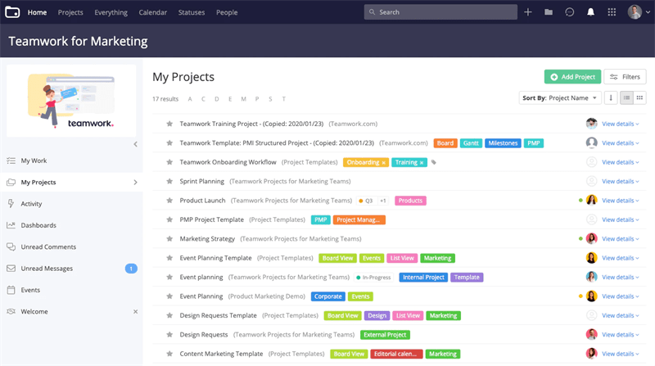.
Phần mềm làm việc nhóm online Teamwork
Ưu điểm của phần mềm là thiết lập các dự án lớn nhỏ đi kèm với tài liệu. Các thành viên trong tổ chức có thể trao đổi trực tiếp trên nền tảng này. Ngoài ra, hệ thống tự động cung cấp các báo cáo theo tuần, tháng và năm. Mặt hạn chế từ Teamwork là khó sử dụng đối với người mới vì giao diện khá lộn xộn, không thân thiện.

